
全球及中国刺槐豆胶行业市场份额调研报告
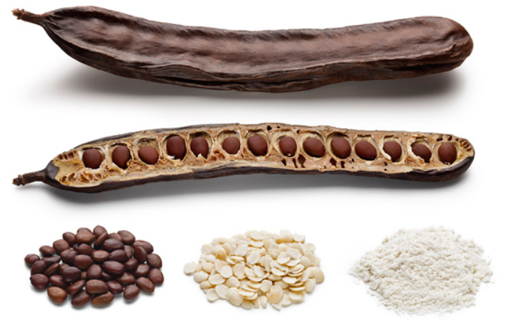
据调研团队最新报告“全球刺槐豆胶市场报告2023-2029”显示，预计2029年全球刺槐豆胶市场规模将达到2.6亿美元，未来几年年复合增长率CAGR为-9.4%。
刺槐豆胶，全球市场总体规模

如上图表/数据，摘自QYResearch最新报告“全球刺槐豆胶市场研究报告2023-2029.

全球刺槐豆胶市场前10强生产商排名及市场占有率（基于2021年调研数据；目前最新数据以本公司最新调研数据为准）

如上图表/数据，摘自QYResearch报告“全球刺槐豆胶市场研究报告2023-2029，排名基于2022数据。目前最新数据，以本公司最新调研数据为准。
.
全球范围内刺槐豆胶生产商主要包括DuPont、LBG Sicilia Ingredients、Carob, S. A.、Cargill、INCOM A. Ş.、GKM Co.、GA Torres、Polygal AG、Industrial Farense、Carob Ingredient等。2021年，全球前十强厂商占有大约92.0%的市场份额。

